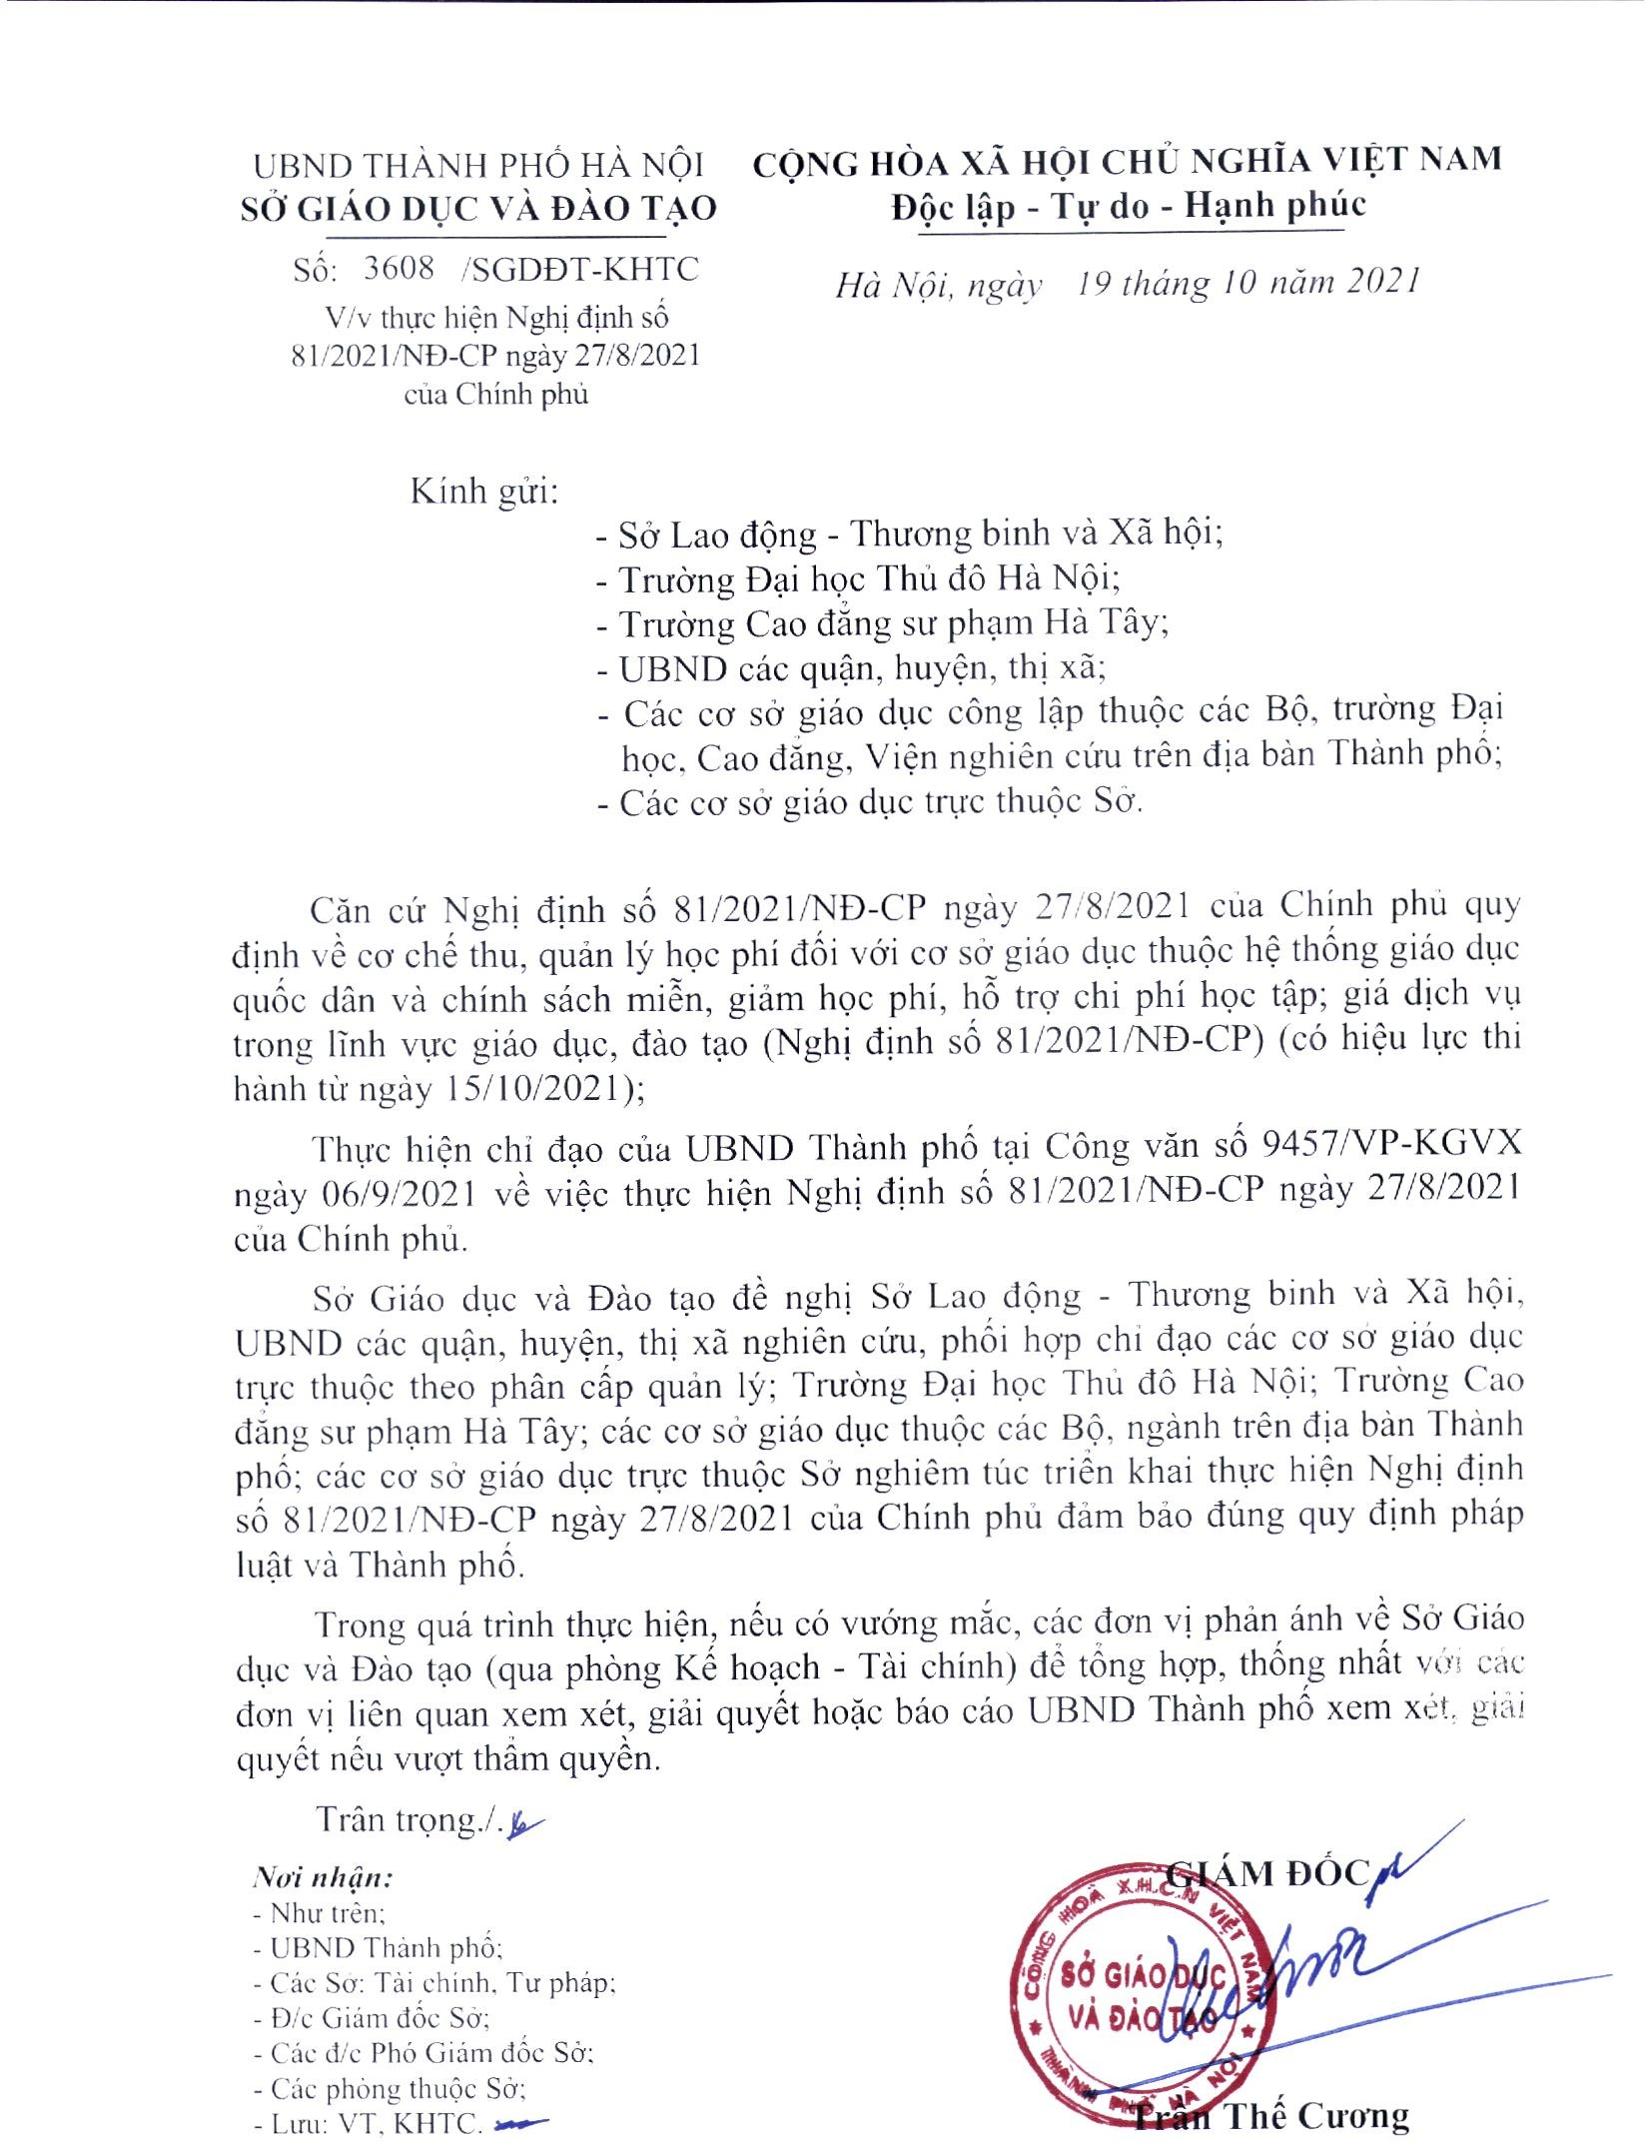Ký bởi Sở Giáo dục và Đào tạo
Thành phố Hà Nội vanthu_sogddt@han oi.gov.vn
Giờ ký: 2021-10- 20T09:20:18.972213
0+07:00

